ENTREPRISE UTILISATRICE |  |  | ENTREPRISE EXTERIEURE
Raison sociale | École normale supérieure |  | Raison sociale
Adresse | 45, rue d’Ulm  75 230 PARIS Cedex 05 |  | Adresse
Téléphone | 01.44.32.30.00 |  | Téléphone
Responsable de l’entreprise | Marc MEZARD |  | Responsable de l’entreprise
Agent(s) chargé(s) du suivi de l’opération |  |  | Agent(s) chargé(s) du suivi de l’opération
Inspection santé et sécurité au travail | Corinne SCHILTZ  Ministère de l’Enseignement Supérieur et de la Recherche  IGAENR110 rue de Grenelle  75357 PARIS 07 SP  Mail : corinne.schiltz@education.gouv.fr |  | Inspection du travail
CRAM | Caisse Régionale Assurance Maladie Ile de France (CRAMIF)  Mme Chateau (jour de permanence : vendredi)  17/19 av Flandre, 75954 PARIS Cx 19  Tél : 01 40 05 38 16 |  | CRAM
Médecine de prévention | Maryse SALOU  45, rue d'Ulm  75005 PARIS  Tél : 01 44 32 37 46  Mail : maryse.salou@ens.psl.eu |  | Médecine du travail
Le médecin de l'EE transmettra sur demande du médecin de l'EU les fiches d'aptitude des salariés concernés par l'opération
DEPARTEMENT D’ACCUEIL
(à remplir si adresse différente de l’entreprise d’accueil)
Nom
Adresse
Téléphone

OPERATION(S)
Nature de l’opération
Lieu d’intervention
Durée
Date de début |  |  |  | Date de fin
Horaires d’intervention
INTERVENANTS
(principal et ses sous-traitants)
Nom |  | Effectif sur site |  | Durée d’intervention | Activité
INSPECTION COMMUNE
Date inspection
Noms et signatures des participants pour l’entreprise utilisatrice
Noms et signatures des participants pour l’entreprise extérieure

Risque | Mesures de prévention |  |  |  |  |  | EE | ENS
Covid-19 | Rester / rentrer chez soi si on présente les symptômes du Covid-19 et prévenir son supérieur hiérarchique, qui préviendra l’entreprise/établissement partenaire le cas échéant ; en précisant les lieux fréquentés et les noms des personnes avec qui le malade a été en contact rapproché au cours des 24H qui précèdent. |  |  |  |  |  | ☒ | ☒
Covid-19 | Rester chez soi si on vit avec un cas Covid-19 et prévenir son supérieur hiérarchique, qui préviendra l’entreprise/établissement partenaire le cas échéant. |  |  |  |  |  | ☒ | ☒
Covid-19 | Rester / rentrer chez soi si on tousse ou éternue beaucoup et prévenir son supérieur hiérarchique, qui préviendra l’entreprise/établissement partenaire le cas échéant. |  |  |  |  |  | ☒ | ☒
Covid-19 | Ne (faire) réaliser que les activités critiques, les dépannages urgents.  Limiter le nombre d’intervenants au strict nécessaire.  Limiter les déplacements au strict nécessaire.  Limiter les contacts entre le personnel de l’entreprise extérieure et le personnel de l’ENS. |  |  |  |  |  | ☒ | ☒
Covid-19 | Annoncer la venue d’un représentant de l’entreprise extérieure en justifiant de la nécessité de l’intervention au poste central de sécurité concerné. |  |  |  |  |  | ☐ | ☒
Covid-19 / Travail isolé | Signaler son arrivée au poste central de sécurité concerné, de préférence par mail ou par téléphone (ou en prévoyant votre propre stylo sinon) :  - Panthéon (Ulm) : 01.44.32.39.99 - securite.ulm@ens.psl.eu  - Jourdan : 01.80.52.13.07 - securite.jourdan@ens.psl.eu  - Montrouge : 01.58.07.65.00 - securite.montrouge@ens.psl.eu |  |  |  |  |  | ☒ | ☐
Covid-19 / Travail isolé | Signaler son départ au poste central de sécurité concerné, de préférence par mail ou par téléphone (ou en prévoyant votre propre stylo sinon) :  - Panthéon (Ulm) : 01.44.32.39.99 - securite.ulm@ens.psl.eu  - Jourdan : 01.80.52.13.07 - securite.jourdan@ens.psl.eu  - Montrouge : 01.58.07.65.00 - securite.montrouge@ens.psl.eu |  |  |  |  |  | ☒ | ☐
Covid-19 | Réaliser les gestes barrières :  - éviter de porter ses mains à son visage ;  - se laver les mains très régulièrement (à l’eau savonneuse ou l’aide de solution hydroalcoolique) :  - en début de journée ;  - à chaque changement de tâche ;  - toutes les deux heures ;  - après contact impromptu avec d’autres personnes ou contact avec des objets récemment manipulés par d’autres personnes ;  - avant de boire manger, fumer, vapoter ;  - avant de se toucher le visage ;  - en fin de journée.  - tousser ou éternuer dans son coude ou dans un mouchoir ;  - utiliser des mouchoirs à usage unique, les jeter, se laver les mains ;  - saluer sans poignée de main, sans embrassade ;  - éviter les réunions, rendez-vous et rassemblements ;  - éviter les contacts ; maintenir une distance physique de plus d’un mètre, dans un espace sans contact de 4 m² par personne au minimum ; ne pas pénétrer dans les postes de sécurité, bureaux ou autres locaux occupés ; respecter les zones de courtoisie ;  - éviter les contacts prolongés de plus de 15 min, communiquer le plus possible par téléphone ou courriel. |  |  |  |  |  | ☒ | ☒
Covid-19 - nettoyage | Le personnel intervenant doit rendre une zone propre à la fin de son intervention. |  |  |  |  |  | ☒ | ☐
 |  |  |  |  |  |  | ☐ | ☐
 |  |  |  |  |  |  | ☐ | ☐
 |  |  |  |  |  |  | ☐ | ☐
 |  |  |  |  |  |  | ☐ | ☐
 |  |  |  |  |  |  | ☐ | ☐
 |  |  |  |  |  |  | ☐ | ☐
 |  |  |  |  |  |  | ☐ | ☐
 |  |  |  |  |  |  | ☐ | ☐
 |  |  |  |  |  |  | ☐ | ☐
 |  |  |  |  |  |  | ☐ | ☐
 |  |  |  |  |  |  | ☐ | ☐
 |  |  |  |  |  |  | ☐ | ☐
 |  |  |  |  |  |  | ☐ | ☐
 |  |  |  |  |  |  | ☐ | ☐
 |  |  |  |  |  |  | ☐ | ☐
 |  |  |  |  |  |  | ☐ | ☐
 |  |  |  |  |  |  | ☐ | ☐
 |  |  |  |  |  |  | ☐ | ☐
 |  |  |  |  |  |  | ☐ | ☐
 |  |  |  |  |  |  | ☐ | ☐
 |  |  |  |  |  |  | ☐ | ☐
 |  |  |  |  |  |  | ☐ | ☐
 |  |  |  |  |  |  | ☐ | ☐
 |  |  |  |  |  |  | ☐ | ☐
 |  |  |  |  |  |  | ☐ | ☐

*Liste non exhaustive d’exemples :

- Amiante
- Bruit
- Chargement - déchargement
- Chutes
- Circulation des personnes
- Circulation et stationnement des véhicules
- Électricité
- Incendie
- Liquides cryogéniques et Gaz
- Manutention manuelle
- Manutention mécanique
- Outils portatifs, électriques, pneumatiques
- Plomb
- Rayonnements ionisants
- Rayonnements non-ionisants (laser; électromagnétique ...)
- Résonance Magnétique Nucléaire (RMN)
- Risques biologiques
- Risques chimiques
- Stockage
- Travail isolé
- Travaux en hauteur
- Utilisation de chalumeaux, bouteilles de gaz, soudure à l'arc
- Autres risques

*Liste des travaux dangereux à identifier impérativement, le cas échéant :
- Travaux exposant à des rayonnements ionisants ;
- Travaux exposant à des substances et préparations explosives, comburantes, extrêmement inflammables, facilement inflammables, très toxiques, toxiques, nocives, cancérogènes, mutagènes, toxiques vis-à-vis de la reproduction, au sens de l'article R. 231-51 du Code du travail ;
- Travaux exposant à des agents biologiques pathogènes ;
- Travaux de maintenance sur les équipements de travail, autres que les appareils et accessoires de levage, qui doivent faire l'objet des vérifications périodiques prévues à l'article R. 233-11 du Code du travail, ainsi que les équipements suivants : véhicules à benne basculante ou cabine basculante ; machines à cylindre ; machines présentant les risques définis aux deuxième et troisième alinéas de l'article R. 233-29 du Code du travail ;
- Travaux de transformation au sens de la norme NF P82-212 sur les ascenseurs, monte-charge ;
- Travaux de maintenance sur installations à très haute ou très basse température ;
- Travaux comportant le recours à des ponts roulants ou des grues ;
- Travaux comportant le recours aux treuils et appareils assimilés mus à la main, installés temporairement au-dessus d'une zone de travail ou de circulation ;
- Travaux exposant au contact avec des pièces nues sous tension supérieure à la TBT ;
- Travaux nécessitant l'utilisation d'équipements de travail auxquels est applicable l'article R. 233-9 du Code du travail ;
- Travaux du bâtiment et des travaux publics exposant les travailleurs à des risques de chute de hauteur de plus de 3 mètres, au sens de l'article 5 du décret no 65-48 du 8 janvier 1965 ;
- Travaux exposant à un niveau d'exposition sonore quotidienne supérieure à 90 dB (A) ou à un niveau de pression acoustique de crête supérieure à 140 dB ;
- Travaux exposant à des risques de noyade ;
- Travaux exposant à un risque d'ensevelissement ;
- Travaux de montage, démontage d'éléments préfabriqués lourds, visés à l'article 170 du décret no 65-48 du 8 janvier 1965 ;
- Travaux de démolition ;
- Travaux dans ou sur des cuves et accumulateurs de matière ou en atmosphère confinée ;
- Travaux en milieu hyperbare ;
- Travaux nécessitant l'utilisation d'un appareil à laser d'une classe supérieure à la classe 3 A selon la norme NF EN 60825 ;
- Travaux de soudage oxyacétylénique exigeant le recours à un « permis de feu ».
MATERIEL A PREVOIR
(par chaque entreprise pour son personnel)
Solutions hydroalcooliques
Matériels nécessaires au « nettoyage de locaux (poignées de portes, interrupteurs, etc..), matériels, outils … de l’ENS utilisés par une personne de l’entreprise extérieure »
Masques UNS catégorie 1

Porter les EPI appropriés, y compris les EPI habituels :
☐ Casque | ☐ Protection auditive |  | ☐ Lunettes |  | 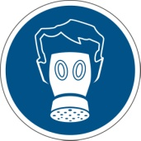  ☐ Masque de type :
☐ Chaussures ou bottes de sécurité | ☐ Gants |  | 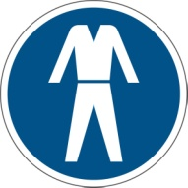  ☐ Vêtement de travail (ex : blouse) |  | Autres :
EPI spécifiques fournis par l’ENS :
sans objet en ce qui concerne le Covid-19
Utilisation et/ou manipulation de produits chimiques dangereux :
☐ Produits  explosifs |  | ☐ Inflammable |  | ☐ Comburants |  | ☐ Toxique
☐ Produit  CMR |  | ☐ Dangereux  pour la santé |  | ☐ Gaz |  | 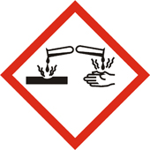  ☐ Corrosif  Ou irritant
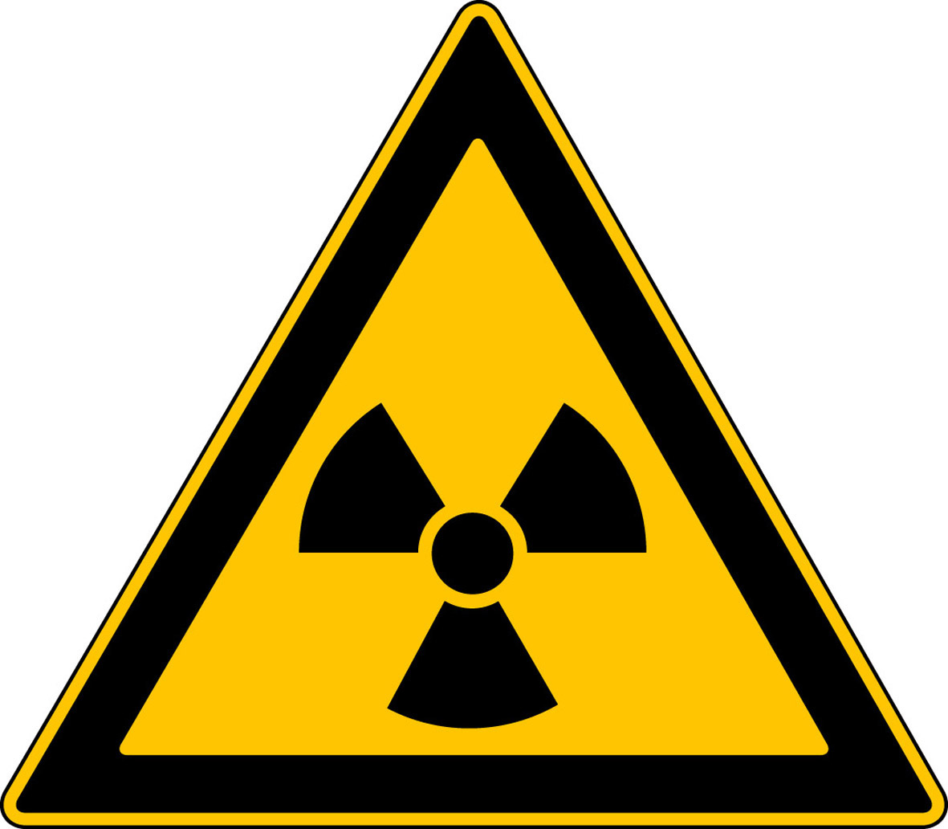  ☐ Produit  radioactif |  | 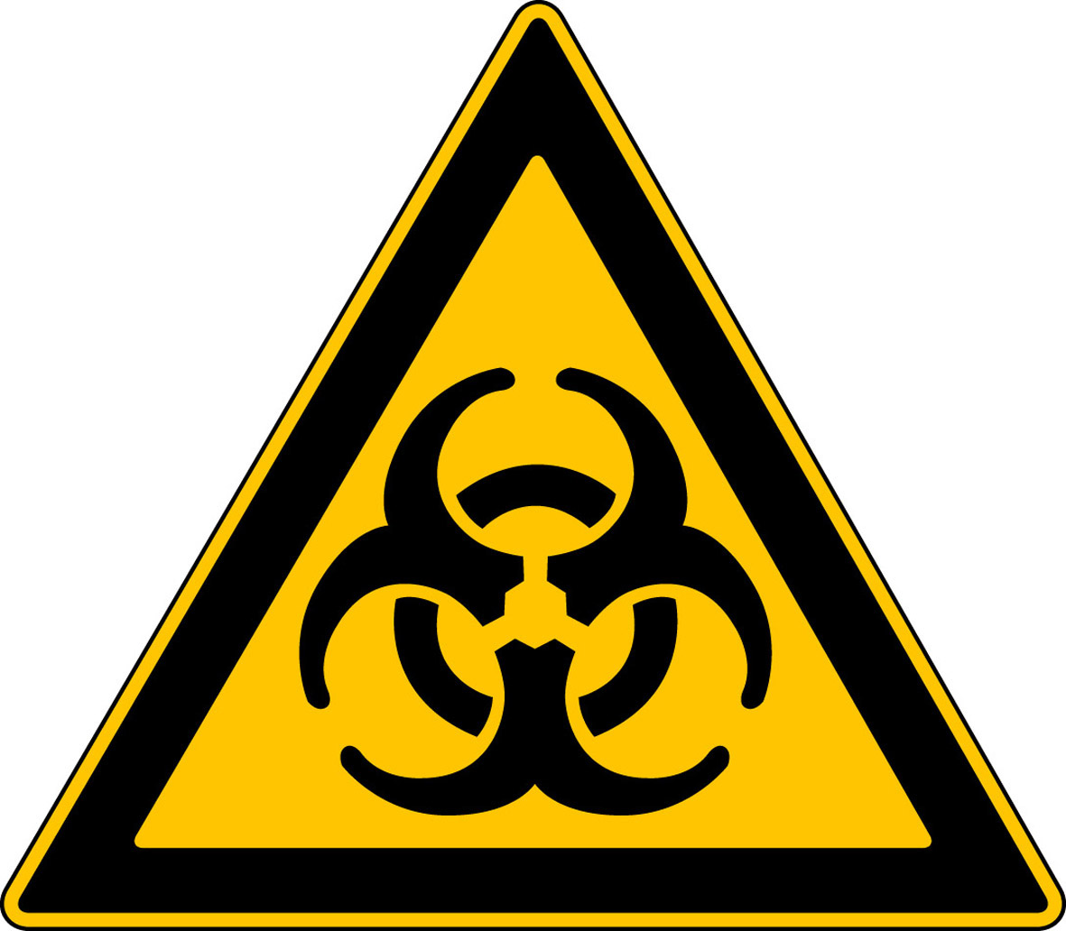  ☐ Produit  biologique |  | ☐ Déchets |  | ☐ Autres :
☐ Pas d’utilisation ou de manipulation

LOCAUX MIS A DISPOSITION
Tous WC et lavabos accessibles au public en temps normal.

DOCUMENTS A REMETTRE
Documents | EE | EU
Permis feu | ☐ | ☐
Habilitation électrique | ☐ | ☐
Dossier Technique Amiante (DTA) | ☐ | ☐
CACES | ☐ | ☐
Fiche de Données de Sécurité | ☐ | ☐
 | ☐ | ☐
 | ☐ | ☐
 | ☐ | ☐
 | ☐ | ☐

CONSIGNES DE SECURITE GENERALE
Interdiction de fumer :
Il est interdit de fumer dans les locaux couverts de l’ENS ; l’interdiction concerne également la cigarette électronique.
Travail isolé :
Le chef de l’entreprise extérieure doit prendre les mesures nécessaires pour que tout salarié ou toute équipe de salariés fasse l’objet d’une surveillance directe ou indirecte de jour comme de nuit.
Incendie :
Dès l’audition du signal d’alarme générale, tous les salariés de l’entreprise extérieure doivent :
- Evacuer le local ou le lieu où ils se trouvent.
- Se diriger vers les sorties de secours.
- Rejoindre la zone de rassemblement.
- Attendre les instructions.
Points de rassemblement :
- Site de Montrouge : pelouse tennis ou pelouse Tour L ;
- Site de Jourdan : pelouse ;
- Site d’Ulm 44-48, 29 et 24 : hall 45 ;
- Site d’Ulm 45 et NIR : hall 46.
Il sera nécessaire de toujours maintenir une distance d’au moins 1 mètre entre les personnes, y compris en zone de rassemblement.
Équipements de Protection Individuelle :
Il est obligatoire de porter les Équipements de Protection Individuelle (EPI) adaptés. Les EPI sont à la charge de l’entreprise extérieure, sauf exceptions (ex : conditions d’interventions spécifiques).
Matériel :
Tout matériel doit être fourni par l’entreprise extérieure, sauf exceptions (ex : conditions d’interventions spécifiques).

NUMERO D’URGENCE
En cas d’urgence, veuillez contacter :
- d’un téléphone interne, le 44.44 ;
- d’un téléphone externe, le 01.44.32.37.77 (site d’Ulm)* ;
le 01.45.88.66.26 (site de Jourdan)* ;
le 01.58.07.65.18 (site de Montrouge)* ;
le 06.08.32.66.14 (site de Foljuif)*.
- les pompiers au 18 ; le SAMU au 15 ; la police au 17 (en cas d’utilisation de ces numéros externes, merci de rendre compte de la situation au numéro d’urgence de l’ENS).

SERVICE PREVENTION ET SECURITE | DEPARTEMENT D’ACCUEIL
Date :  Visa du service: | Date :  Visa du département:
ENTREPRISE UTILISATRICE | ENTREPRISE EXTERIEURE
Date :  Nom et signature: | Date :  Nom et signature:

Barrer les informations inutiles

